Протокол № 2
Заседания конкурсной комиссии по рассмотрению заявок на участие в открытом конкурсе
по отбору аудиторской организации для осуществления обязательного ежегодного аудита Открытого акционерного общества «Алтайкрайэнерго» за 2009 год

г. Барнаул « 21» января 2010г.

1. Предмет конкурса:
Открытый конкурс по отбору аудиторской организации для осуществления обязательного ежегодного аудита Открытого акционерного общества «Алтайкрайэнерго» за 2009 год (далее конкурс).
Извещение о проведении настоящего конкурса было опубликовано в газете «Алтайская правда» №395 от 15.12.2009г.. Конкурсная документация и извещение о проведении конкурса размещено на официальном сайте ОАО "Алтайкрайэнерго"

- Состав конкурсной комиссии.
На заседании конкурсной комиссии по рассмотрению заявок на участие в конкурсе присутствовали 5 членов конкурсной комиссии:

Председатель конкурсной комиссии:
Романенко Олег Сергеевич
Члены конкурсной комиссии:
Гицарева Рената Анатольевна
Бодрягина Наталья Сергеевна
Гриднев Михаил Станиславович
Секретарь комиссии:
Широкова Инна Васильевна

Заседание комиссии правомочно.
Повестка заседания: Рассмотрение заявок на участие в конкурсе.

3. Процедура рассмотрения заявок на участие в конкурсе проходила по адресу: Алтайский край г.Барнаул, ул. Воровского, 163, 2 этаж, конференц-зал 21.01.2010г. в 14.00 (время местное) (Протокол вскрытия конвертов с заявками на участие в открытом конкурсе от 18.01.2010г. №1)

4. На процедуру рассмотрения были предоставлены заявки следующих участников:
Регистр.№ | Наименование участника | Почтовый адрес
1 | Oбщество с ограниченной ответственностью Фирма «Аудит-сервис» | 656049, Алтайский край, г.Барнаул, ул.Чкалова, 57,  тел. 8(3852) 63-26-24, 63-47-61
2 | Oбщество с ограниченной ответственностью «Грейн-Аудит» | 656049, Алтайский край, г.Барнаул, пер.Ядринцева, 78, 123  тел. 8 (3852) 26-9552
3 | Закрытое акционерное общество Аудиторская фирма «ФИНАНСЫ-Н» | 630084, Новосибирская область, г.Новосибирск, ул.Дениса Давыдова, 9  тел. 8 (3832)344-98-78

5. В результате рассмотрения заявок на участие в конкурсе на соответствие требованиям, установленными конкурсной документацией и Федеральным законом от 21.07.2005г. № 94- ФЗ «О размещении заказов на поставки товаров, выполнение работ, оказания услуг для государственных и муниципальных нужд», конкурсной комиссией принято единогласное решение:
Допустить к участию в конкурсе и признать участниками конкурса:
- Oбщество с ограниченной ответственностью Фирма «Аудит-сервис»;
2) Oбщество с ограниченной ответственностью «Грейн-Аудит»;
3) Закрытое акционерное общество Аудиторская фирма «ФИНАНСЫ-Н».

6. Подписи:
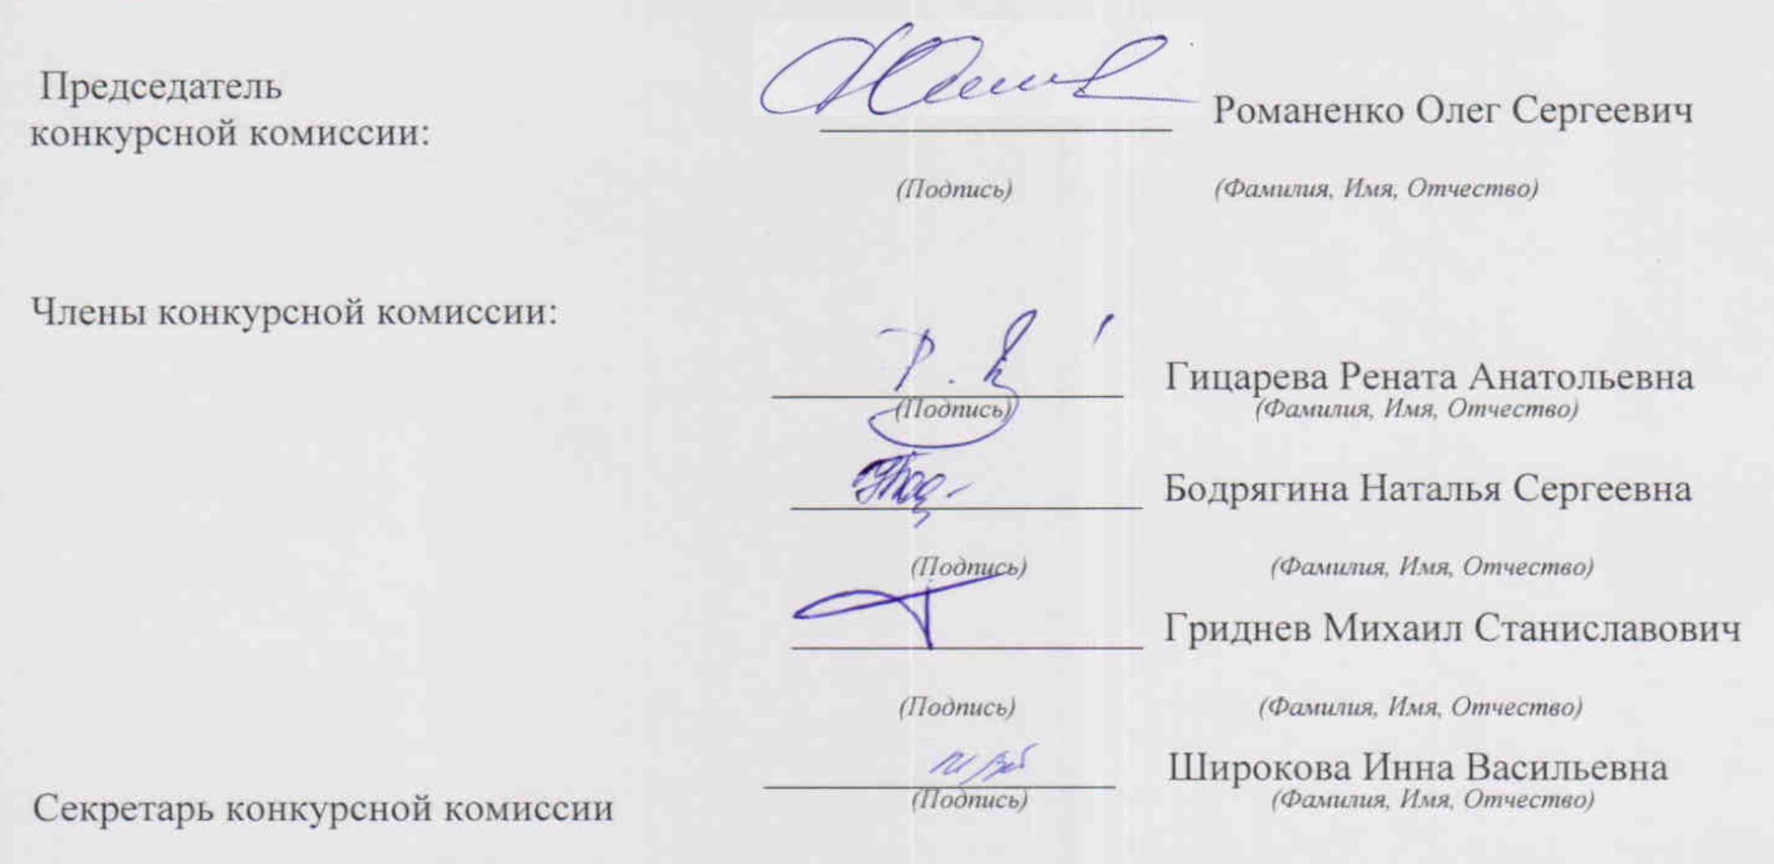

Настоящий протокол подлежит хранению в течение трех лет с даты подписания.

